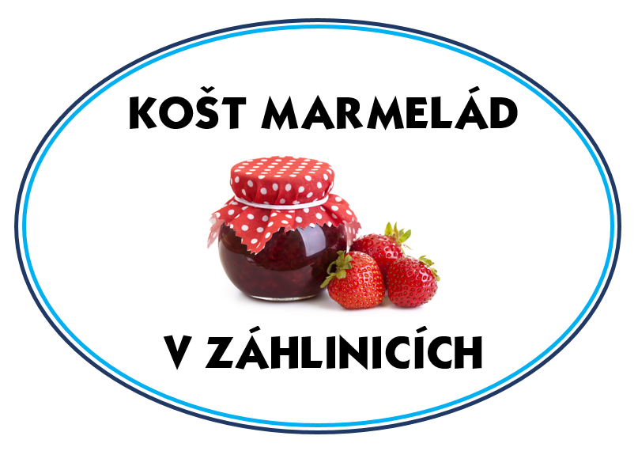  PŘIHLÁŠKA 2016  Č Á S T P R O P O Ř A D A T A T E L E  Jméno a příjmení soutěžícího: …………………………………………………………….  Adresa bydliště soutěžícího: …………………………………………………………….  Název soutěžního vzorku: …………………………………………………………..  (dle převažující suroviny)  Kontakt (e-mail, telefon): …………………………………………………………….  Prohlašuji, že jsem vzorek přihlášený do soutěže vyrobil/a  sám/sama a že jsem se seznámil/a s pravidly soutěže.  …………………………………………  Podpis soutěžícího  ……………………………..….......................................... | Pořadové číslo vzorku:
✂

PŘIHLÁŠKA 2016  Č Á S T P R O S O U T Ě Ž Í C Í  Jméno a příjmení soutěžícího: …………………………………………………………….  Název soutěžního vzorku: …………………………………………………………..  (dle převažující suroviny)  Srdečně Vás zveme na slavnostní vyhlášení výsledků, které se uskuteční v sobotu 5. listopadu 2016 od 15:00 hod. v hospodě „U Čápa“ v Záhlinicích.  Vaše účast je vítána, jelikož se při vyhlášení výsledků předávají také věcné ceny vítězům v jednotlivých kategoriích. Nemůžete-li se zúčastnit osobně, můžete za sebe vyslat zástupce. Těšíme se na setkání s Vámi.  …………………………………………  Podpis pořadatele | Vzorek byl přijat do soutěže a bylo mu přiděleno níže uvedené pořadové číslo:

PŘIHLÁŠKA 2016  Č Á S T P R O P O Ř A D A T A T E L E  Jméno a příjmení soutěžícího: …………………………………………………………….  Adresa bydliště soutěžícího: …………………………………………………………….  Název soutěžního vzorku: …………………………………………………………..  (dle převažující suroviny)  Kontakt (e-mail, telefon): …………………………………………………………….  Prohlašuji, že jsem vzorek přihlášený do soutěže vyrobil/a  sám/sama a že jsem se seznámil/a s pravidly soutěže.  …………………………………………  Podpis soutěžícího  ……………………………..….......................................... | Pořadové číslo vzorku:
✂

PŘIHLÁŠKA 2016  Č Á S T P R O S O U T Ě Ž Í C Í  Jméno a příjmení soutěžícího: …………………………………………………………….  Název soutěžního vzorku: …………………………………………………………..  (dle převažující suroviny)  Srdečně Vás zveme na slavnostní vyhlášení výsledků, které se uskuteční v sobotu 5. listopadu 2016 od 15:00 hod. v hospodě „U Čápa“ v Záhlinicích.  Vaše účast je vítána, jelikož se při vyhlášení výsledků předávají také věcné ceny vítězům v jednotlivých kategoriích. Nemůžete-li se zúčastnit osobně, můžete za sebe vyslat zástupce. Těšíme se na setkání s Vámi.  …………………………………………  Podpis pořadatele | Vzorek byl přijat do soutěže a bylo mu přiděleno níže uvedené pořadové číslo:

